**Пояснительная записка**

Название проекта: Словесный бот

Создан в рамках проекта Яндекс Лицей.

Авторы проекта: Мясникова Дарья, Исаков Иван.

Идея:

Создание бота, который будет развлекать пользователя. Бот создан для того, чтобы с ним играть. Пользователь может сыграть с ботом в города или попробовать пройти викторины.

Интерфейс:

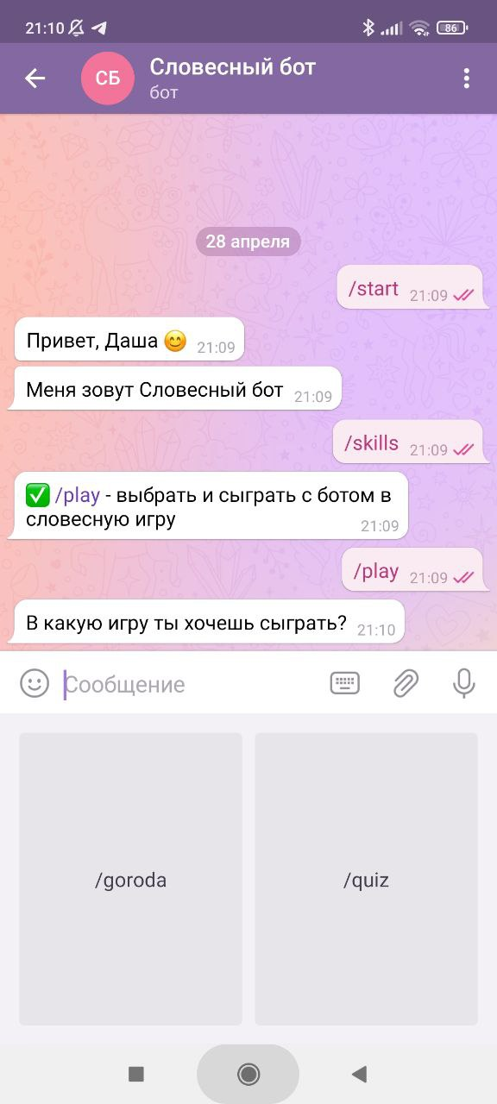

Викторины:

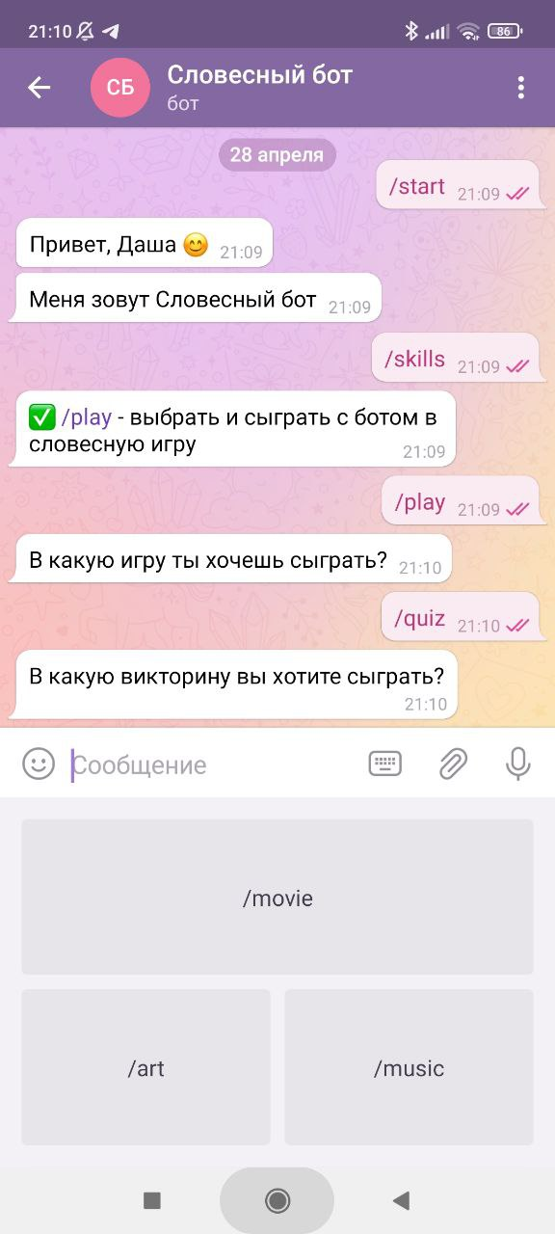

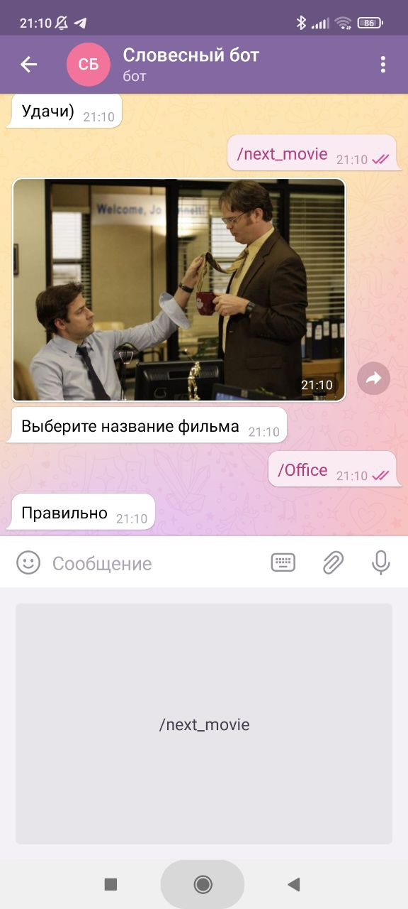

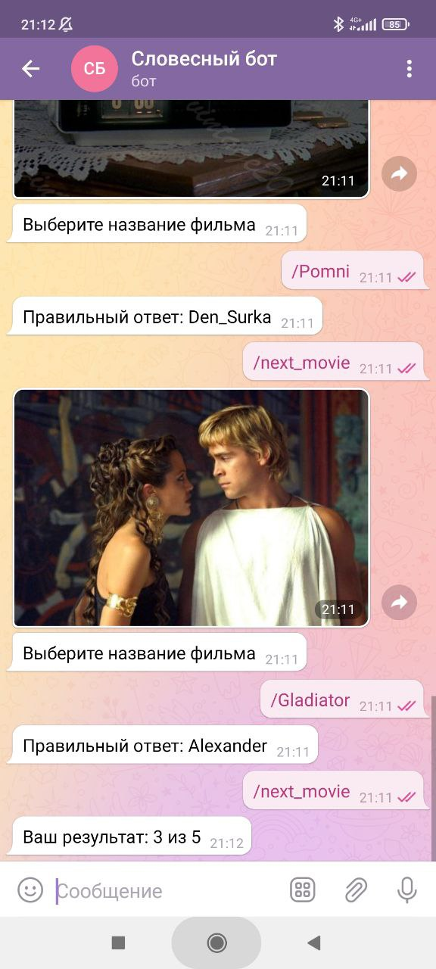

Города:

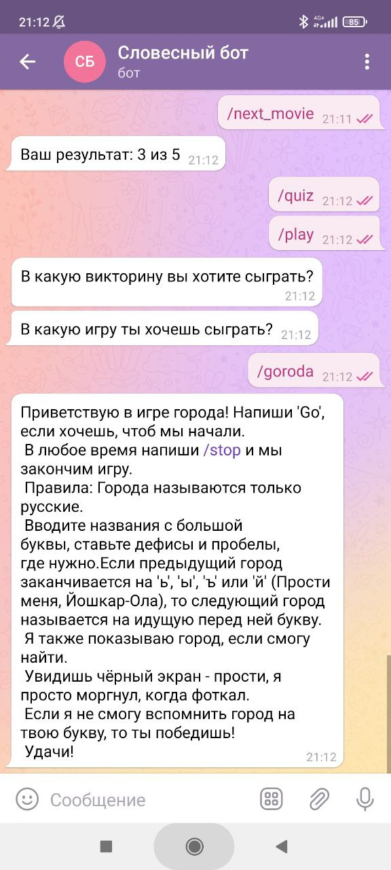

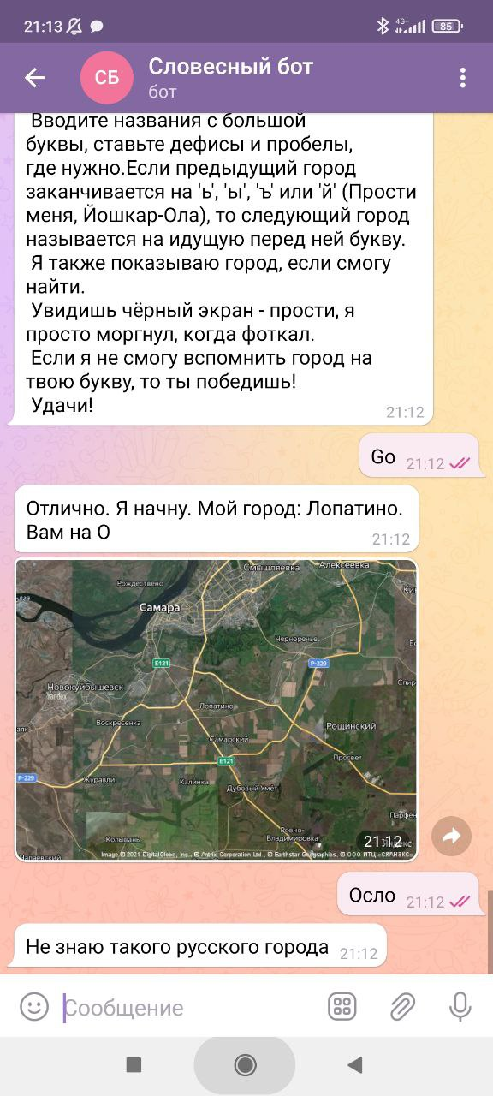

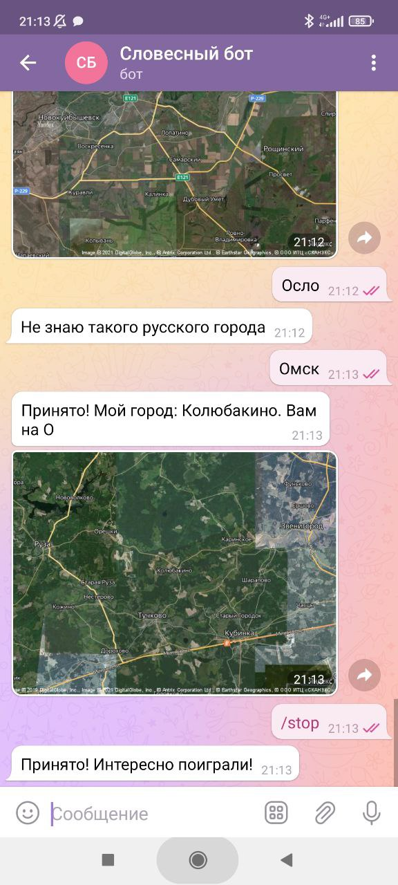

Описание реализации:

* В боте реализованы функции приветствия, игры города и каждой из викторин.
* Информация о города храниться в json файле.
* Для реализации вопросов в викторине используются картинки и музыкальные файлы
* В игре города используется Яндекс API
* Интерфейс состоит из кнопок и дружелюбных смайликов

Используемые библиотеки:

* APScheduler v. 3.6.3
* Cachetools v. 4.2.2
* certifi v. 2021.10.8
* python-telegram-bot v. 13.11
* pytz v. 2022.1
* pytz-deprecation-shim v. 0.1.0.
* post0six v. 1.16.0
* tornado v. 6.1
* tzdata v. 2022.1
* tzlocal v. 4.2

Описание некоторых технологий:

* Бот приветствует пользователя по имени;
* Информация о тестах для викторин храниться в словарях;
* При прохождении викторин пользователь нажимает на одну из четырех кнопок с вариантами ответов;
* Для отправки пользователю картинки или музыки, используется id пользователя;
* Хостингом является платформа pythonanywhere;
* Использовали Яндекс API;
* requirements.txt
* работа с контекстом пользователя
* загрузка и использование файлов: картинки, музыка
* использование стороннего API
* хранение данных (txt, csv или БД)
* хостинг (heroku)

Заключение

* В результате была получена игра, написанная на языке Python. Был получен опыт в разработке Telegram бота.
* В дальнейшем бота можно усовершенствовать, улучшив интерфейс, добавив новые функции.